GoMinerProxy系列抽水破解
使用说明（务必看第二点！！）
一、版本说明
①暂时提供最新版本（GoMinerProxyV1_3_9）破解。保证不影响原算力的情况下，增加一组反作者抽水算力。觉得不合适的，请别用，不接受任何喷子。u can u up
②需要破解Linux版本，新旧版本，二次元、小黄人等，也是可以的。 https://t.me/MinerProxyHackGO
二、V1_3_9破解使用避坑
①中转鱼池被作者抽的，不反水。u can u up
②中转鱼以外池子的，均可拦水到替换钱包（E池查收）。
③E池重点注意：由于作者抽水走E池。服务器新建E池中转时，上游矿池，不能选择作者的E1、E2池选项。

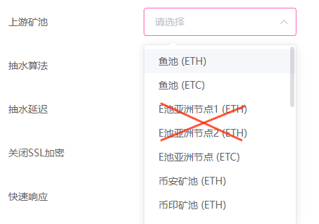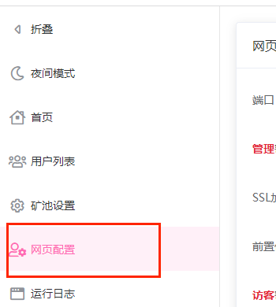

需通过新建自定义矿池来解决。
自定义E池，切勿使用：asia1.ethermine.org 和 asia2.ethermine.org
需要使用其IP地址：172.65.247.152 和 172.65.240.178 替代
或者使用其他域名：eu1.ethermine.org 、us1.ethermine.org
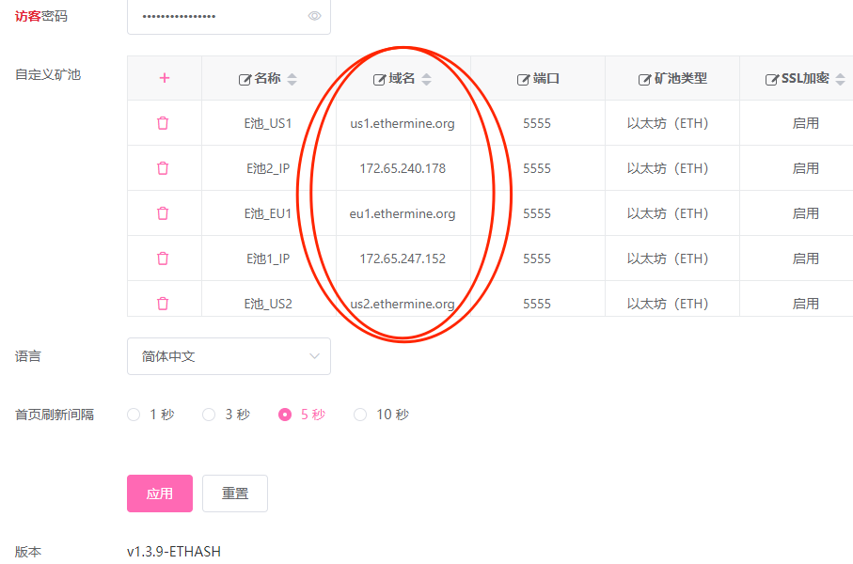

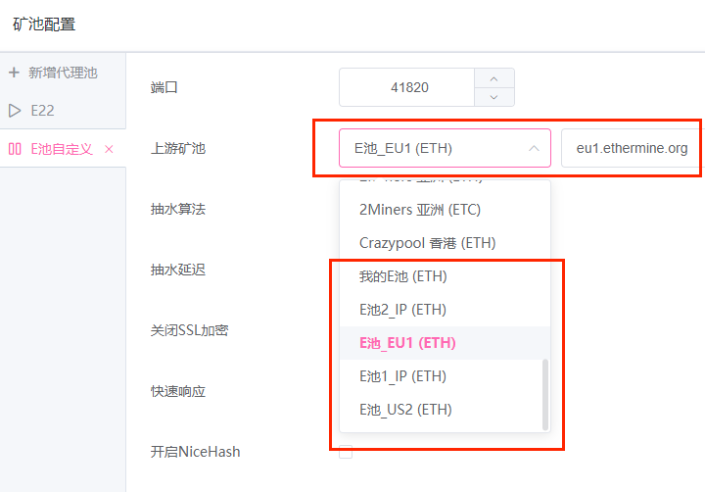

如何使用，将生产的exe文件替换原来GoMinerProxy EXE文件即可。
GoMinerProxyV1_3_9(Success 0x09BFE966F31****2Ae32DBD).exe

